«Дудл для Гугл»
18.12.2013
Впродовж листопада в ДПТНЗ «Роменське ВПУ» проходив творчий конкурс «Дудл для Гугл», який, у рамках роботи з обдарованими дітьми, провела викладач Дівенко Ірина Олександрівна. Учасники заходу створювали свою власну версію логотипа Google на тему: «Україна моєї мрії».
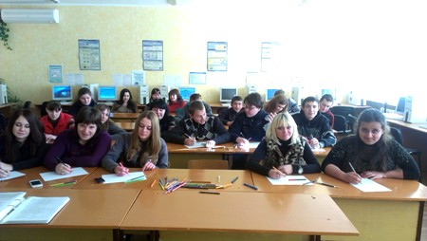
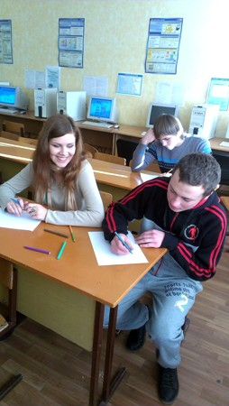
На фото: учні Роменського ВПУ активно взяли участь у конкурсі
У віковій категорії 14-17 років участь у конкурсі взяли учні І-ІІ курсів. За результатами конкурсу були підведені підсумки, і визначено кращих. Ними стали Бойко Олександр (гр. ОКБ-3) та Бахшієва Чінара (гр. ОКБ-2).
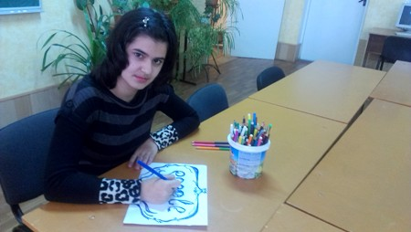
На фото: Бахшієва Чінара учениця групи ОКБ-2 у творчому процесі
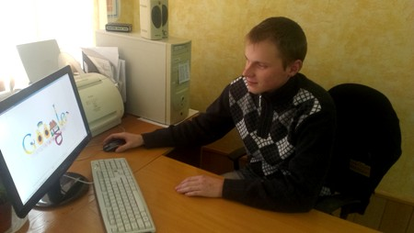
На фото: свої творчі здібності проявив учень групи ОКБ-3 Бойко Олександр
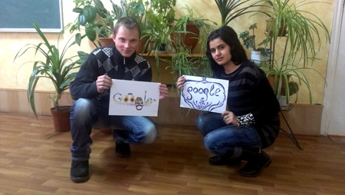
На фото: переможці першого етапу конкурсу "Дудл для Гугл"
Для участі у подальшому етапі, роботи переможців будуть надіслані організаторам конкурсу, який оцінюватимуть працівники Google і журі, до складу якого входять відомі художники, музиканти, спортсмени, ілюстратори та мультиплікатори. Саме вони оберуть 15 півфіналістів, які пройдуть до наступного етапу, під час якого, шляхом громадського онлайн-голосування, буде відібрано 3 фіналістів. Експертна група дудлерів, професійних художників Google обере лише одного переможця, який буде оголошений на урочистій церемонії нагородження 6 лютого 2014 року.
Кожен з 15 півфіналістів матиме можливість бути присутнім на урочистій церемонії нагородження в Києві, а також отримає цінний приз – сучасний планшет на базі Android. Фіналісти конкурсу будуть теж нагороджені подарунком - сучасним смартфоном. Конкурсний малюнок переможця буде представлений на сайті google.com. Освітній заклад, в якому навчається переможець, отримає грант у розмірі 50 000 грн., з метою створення або поліпшення комп’ютерного класу в рамках благодійної допомоги.
Тож, бажаємо учням Роменського ВПУ перемоги у подальших етапах конкурсу.

